МУНИЦИПАЛЬНОЕ АВТОНОМНОЕ ОБЩЕОБРАЗОВАТЕЛЬНОЕ УЧРЕЖДЕНИЕ
МУНИЦИПАЛЬНОГО ОБРАЗОВАНИЯ ДИНСКОЙ РАЙОН
«СРЕДНЯЯ ОБЩЕОБРАЗОВАТЕЛЬНАЯ ШКОЛА № 34 ИМЕНИ ГЕРОЯ СОВЕТСКОГО СОЮЗА АЛЕКСАНДРА ИВАНОВИЧА ПОКРЫШКИНА»
(МАОУ МО ДИНСКОЙ РАЙОН СОШ №34 ИМЕНИ А.И. ПОКРЫШКИНА)

Тема:
«Активные методы обучения
как способ достижения планируемых результатов
на уроках начальной школы».

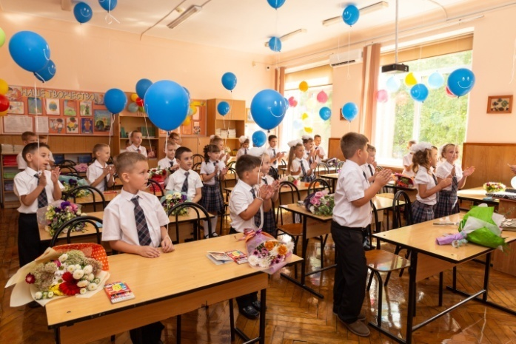

Автор опыта:
Невшупа Светлана Семёновна
учитель начальных классов
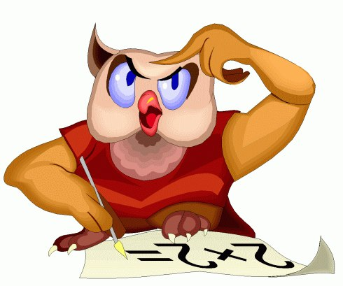
МАОУ СОШ №34

Станица Новотитаровская
2023 год
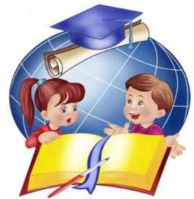
Учить чему-нибудь других – значит показать им,
что они должны сделать, чтобы научиться тому,
чему их учат.
Г. Фрок

В последние годы в нашем обществе созрело чёткое понимание главной роли образования в развитии всех составляющих нашей жизни. Безусловно, образование должно быть качественным и эффективным. Об этом говорится в обновленном ФГОС, где чётко расставлены приоритеты общего среднего образования. Целями, которые ставят перед школой государство, общество и семья, помимо приобретения определенного набора знаний и умений, являются раскрытие и развитие потенциала ребенка, создание благоприятных условий для реализации его природных способностей.
Я считаю, что естественная активная игровая среда, в которой отсутствует принуждение и есть возможность для каждого ребенка найти свое место, проявить инициативу и самостоятельность, свободно реализовать свои способности и образовательные потребности, является оптимальной для достижения этих целей. В игровой деятельности происходит изменение позиции ученика. Из пассивного слушателя ученик превращается в самостоятельную, критически мыслящую личность.
Опираясь на то, что обучение должно быть построено как процесс «открытия» каждым школьником конкретного знания, я использую технологию активных методов обучения.
Эта технология даёт мне инструменты, которые позволяют реально менять ситуацию на уроке и во внеурочное время.
Активные методы обучения — это методы, которые побуждают учащихся к активной мыслительной и практической деятельности в процессе овладения учебным материалом. Активное обучение предполагает использование такой системы методов, которая направлена главным образом не на изложение преподавателем готовых знаний, их запоминание и воспроизведение, а на самостоятельное овладение учащимися знаниями и умениями в процессе активной мыслительной и практической деятельности.
Наши дети смогут получить прочные знания только тогда, когда сами будут активными участниками образовательного процесса. Это подтверждают исследования немецких ученых. Они считают, что человек запоминает только 10% того, что он читает, 20% того, что слышит, 30% того, что видит; 50-70% запоминается при участии в групповых дискуссиях, 80% - при самостоятельном обнаружении и формулировании проблем. И лишь когда обучающийся непосредственно участвует в реальной деятельности, в самостоятельной постановке проблем, выработке и принятии решения, формулировке выводов и прогнозов, он запоминает и усваивает материал на 90%.
Современная жизнь предъявляет высокие требования к интеллектуальному и социальному развитию личности. Однако существует опасность психологической перегрузки детей, которые обязаны усвоить большой объем информации. И только через активные методы обучения они способны к активному усвоению знаний без ущерба своему здоровью. Поэтому актуальность темы не вызывает сомнений. Эта общественная проблема является одной из важнейших в педагогике. Практика показала, что большинство дошкольников, отправляясь в 1 класс, имеет большое желание учиться. Но за годы обучения в школе интерес к учёбе постепенно угасает. Чтобы занятия не стали пыткой, скучным времяпровождением, нужно учебный процесс организовать таким образом, чтобы учение было в радость. Поэтому в современной школе просто необходимо внедрение активных методов и форм обучения, позволяющих осуществлять системно - деятельностный подход, в результате которого развиваются личностные качества учащихся, их метапредметные и предметные умения.
Я считаю, что именно в начальной школе закладывается фундамент знаний, умений и навыков активной, творческой, самостоятельной деятельности учащихся. Поэтому использование разнообразных активных методов обучения – один из важнейших путей в решении данной проблемы. А для того, чтобы дети смогли проявить свои способности и таланты, нужно умное и умелое руководство взрослых.
В кабинете, в котором я работаю, созданы все условия, необходимые для развития познавательной деятельности учащихся. Имеются интерактивная доска и проектор, наглядные и демонстрационные пособия, дидактический материал, методическая и справочная литература. Изучив материалы по данной теме, я собрала целую копилку активных методов обучения. Я изучила все их тонкости и особенности своего класса. Методом проб и ошибок нашла новые интересные формы работы с детьми. Благодаря этому, получаю хорошие результаты. Мне эта деятельность нравится, а мои ученики не боятся решать любую проблему. Буду рада, если мой опыт поможет коллегам в работе.
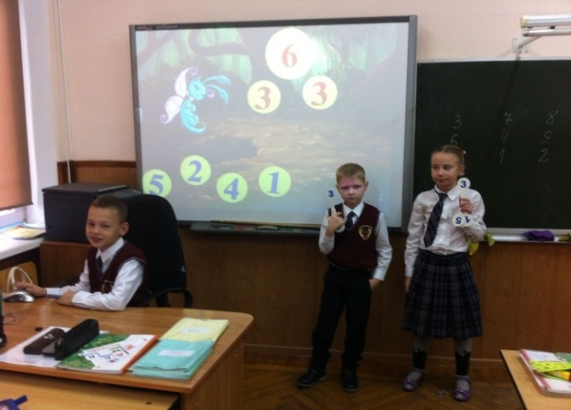
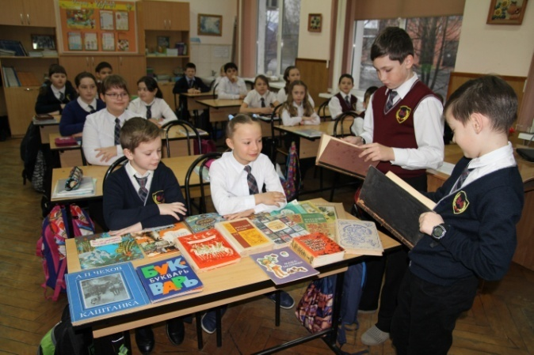

Как донести учебный материал до учащихся? Как вызвать их активную познавательную деятельность? Как обучить всех: и тех, кто учится с интересом, и тех, у кого его нет?
Эти «вечные» вопросы мне приходится решать каждый раз при подготовке урока. Я разработала целую систему своих активных методов, использую их на уроках и во внеурочной деятельности, но не останавливаюсь на достигнутом и продолжаю работу в этом направлении. О некоторых изюминках своей работы я хочу рассказать.
К активным методам обучения относятся различные формы организации обучения, такие, как интерактивный семинар, тренинг, проблемное обучение, обучение в сотрудничестве, проектное обучение, обучающие игры, а также отдельные приёмы, решающие конкретные задачи.
В данной технологии можно выделить две составляющих – структуру и содержание.
По содержанию все используемые методы обеспечивают активность и разнообразие мыслительной и практической деятельности на протяжении всего урока. Такая организация учебного процесса позволяет получить качественные результаты обучения, развития и социализации обучающихся.
Урок, построенный по технологии активных методов обучения (АМО), содержит в себе несколько особенностей:
- Игровая деятельность
- Практическая направленность используемых методов
- Высокая мотивация и интерес
- Постоянная смена различных видов деятельности
- Наличие этапа разминки для снятия усталости и напряжения
- Обязательная рефлексия
Все это позволяет получить качественные результаты обучения. На протяжении всего урока происходит развитие различных видов УУД (регулятивных, познавательных, личностных, коммуникативных), что, в конечном счете, способствует развитию ключевых компетентностей учащихся. Деятельностный подход, системная работа на предыдущих и последующих уроках, регулярное использование активных методов обучения обеспечивают эффективное получение учащимися с различным типом восприятия знаний и умений по предмету, развивают ключевые компетенции, повышают собственную значимость, обеспечивают позитивную самооценку, мотивируют на приобретение познавательного опыта. А это все вместе соответствует требованиям, предъявляемым ФГОС к образовательной системе.
По структуре, в соответствии с технологией, всё образовательное мероприятие делится на логически связанные основные части и этапы:
Часть 1. Начало образовательного мероприятия.
Этапы:
- Организационный момент (приветствие, знакомство)
- Вхождение или погружение в тему (определение целей урока)
- Определение ожиданий обучающихся (планирование личностного смысла
урока и формирование безопасной образовательной среды)
Часть 2. Работа над темой
Этапы:
- Закрепление изученного материала (обсуждение домашнего задания)
- Интерактивная лекция (передача и объяснение педагогом новой информации)
- Проработка содержания темы (групповая работа обучающихся над темой урока)
Часть 3. Завершение образовательного мероприятия
Этапы:
- Эмоциональная разрядка (разминки)
- Подведение итогов (рефлексия, анализ и оценка урока).
Начиная работать с активными методами, нельзя увлекаться их внешней стороной. Действительно, АМО необычны, все обучающиеся активно работают, все довольны, у всех приподнятое настроение. Необходимо хорошо понимать внутреннее содержание и суть активных методов. Внутреннее содержание АМО заключается в создании с их помощью свободной творческой обстановки, наполнении каждого действия обучающегося смыслом, пониманием и мотивацией, вовлечении в общую осознанную работу всех участников образовательного процесса, придания этому процессу личностной значимости для каждого его участника, обеспечении самостоятельности обучающихся в постановке целей и определении путей их достижения, организации командной работы и построении истинных межличностных отношений.
Для каждого этапа урока используются соответствующие активные методы, позволяющие эффективно решать конкретные задачи этапа. Остановлюсь кратко на каждом этапе урока и соответствующих ему активных методах обучения.
I. Организационный момент (приветствие, знакомство).
Динамично помогают начать урок такие методы, как «Приветики», «Твоё имя», «Улыбнемся друг другу», «Поздоровайся глазами», «Шляпа» и др.
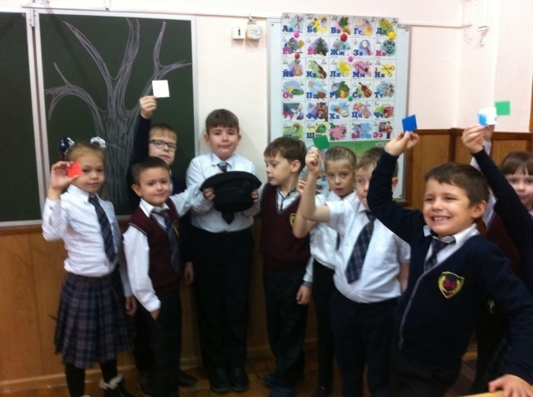
Дети, выполняя задание, должны коснуться, улыбнуться, назвать имена как можно большего количества одноклассников. Такие методы позволяют обеспечить рабочий настрой и хорошую атмосферу в классе, способствует установлению контакта между учениками в течение нескольких минут.
Метод «Шляпа».
Цель:
1.Создание благоприятного эмоционального начала урока
2. Снятие статического напряжения
3. Создание ситуации выбора и доверия на уроке для повышения его мотивации
Необходимые материалы:
Приготовить шляпу с листочками (перед дверью в класс на стуле стоит шляпа с листочками по количеству детей в классе 5 цветов) – тех же, что и флажки на столах. На шляпе прикреплена надпись «Вытяни меня».
Предварительная подготовка: Следует поставить 5 сдвоенных парт (на них стоят флажки разных цветов) и освободить пространство, чтобы ученики могли свободно ходить по помещению.
Технология проведения:
На входе учащиеся тянут по листочку и проходят к столам с флажком того же цвета. Когда все находят свои места, они приветствуют сначала коллег по парте, а затем столы приветствуют друг друга.
II. Этап вхождения или погружения в тему (определение целей урока).
На уроке русского языка во втором классе по теме «Имя существительное»,
я использую метод «Магазин».
Цель:
актуализировать знания учащихся по ранее изученной теме, подвести
учащихся к изучению нового материала.
Технология проведения:
На доске показываю полки магазина с изображениями животных, фруктов,
овощей, игрушек. Каждый ученик подходит к доске, произносит фразу: «Я
покупаю машинку потому, что слово, обозначающее этот предмет, отвечает на
вопрос что?» Или: «Я покупаю зайчика потому, что слово, обозначающее этот
предмет, отвечает на вопрос кто?» Ученик, правильно задавший вопрос,
забирает картинку.
Оценка результата: после покупки всех картинок подводится итог (чей ряд купил больше картинок).
Метод «Что лишнее?». Урок русского языка в 4 классе.
Цель:
-помочь детям сформулировать тему и цель занятия;
-выделять существенные признаки объекта;
-классифицировать и делать выводы
Технология проведения:
Даются 2 слайда.
На первом все существительные и один глагол. Учитель задаёт вопрос: «Что лишнее?» (Глагол)
На втором слайде все глаголы настоящего времени и один глагол прошедшего времени. Учитель просит задать к ним вопрос и определить, когда происходит действие. Снова вопрос: «Что лишнее?» (Глагол, действие которого уже произошло), таким образом, формулируется тема: «Глаголы прошедшего времени»
Примечание: метод помогает учащимся на основе выделения существенных признаков понять, о чём пойдёт речь на уроке и сформулировать учебную задачу

III. Выявление целей, ожиданий, опасений.
Можно использовать методы «Дерево ожиданий», «Поляна снежинок»,
«Разноцветные листы», «Яблоня», «Ковер идей» и т.д.)
Метод «Яблоня».
Цель: Выявить ожидания и опасения обучающихся на занятии.
Необходимые материалы: Для организации работы нужны яблочки трёх цветов, скотч, ножницы, фломастеры.
Предварительная подготовка: На большом ватмане нарисованы несколько деревьев, вырезаются зелёные, желтые и красные яблоки.
Технология проведения: Ватманы с деревьями прикреплены к доске. Модератор раздает участникам яблочки и просит на зелёных написать свои опасения, на жёлтых – ожидания и прикрепить их на деревья. А красные яблоки оставить чистыми у себя до конца занятия. В конце урока учащиеся сравнивают результаты работы на занятии с ожиданиями и опасениями. Если материал усвоен хорошо, и дети довольны своей работой, то прикрепляют красные яблоки, а желтые и зелёные убирают.
Примечание: этот метод в развитии на уроке наглядно покажет продвижение (или нет) учащихся вперёд
Варианты проведения метода: Можно использовать не трёхцветные яблоки, а, например, яблоки, груши, сливы. Тогда по урожайности какого-либо дерева можно судить об успешности урока.

IV. Закрепление изученного материала (обсуждение домашнего задания)
Метод «Фонетическая зарядка».
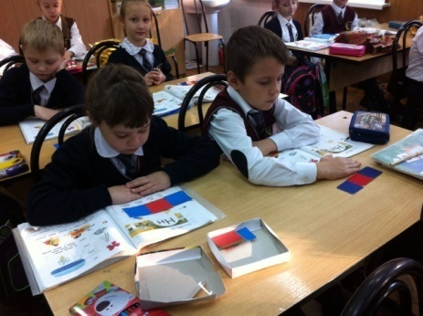
Цель:
- Повторить и закрепить навыки звуко-буквенного анализа слов;
- Выявить знания детей о важности разных профессий.
Необходимые материалы:
Презентация со словами: металлург, сталевар, режиссёр
Технология проведения:
Детям предлагается красиво написать эти слова и определить количества букв и звуков. При выполнении этой работы разрешается советоваться с коллегами в группе. Потом 1 ученик из группы озвучивает правильный ответ.
Примечание: после «Фонетической зарядки» проводится беседа о профессиях.

V. Интерактивная лекция.
Можно использовать такие методы презентации учебного материала, как «Корректоры», «Кластер», «Инфо-угадайка», «Мозговой штурм».
Название метода: «Корректоры»
Цель: Знакомство с глаголами прошедшего времени.
Необходимые материалы: Презентация с текстом «Книга».
Технология проведения: Модератор напоминает детям правила работы в группе:
- Работать надо дружно, активно
- Каждый имеет право высказать свое мнение
- Нельзя перебивать одноклассников
- Помни! Помогая другим, учишься сам.
Затем предлагает попробовать себя в роли корректора, обращая внимание на то, что опасные места уже указали, надо только правильно вставить буквы.
Примечание: После того, как дети вставят буквы и объяснят их написание, включается следующий слайд презентации, на котором вставлены буквы. Дети оценивают правильность своей работы.
VI. Проработка содержания темы. При организации самостоятельной работы над новой темой важно, чтобы учащимся было интересно проработать новый материал. Как же это можно сделать?! Конечно, при помощи активных методов! Для работы над темой урока используются для групп сменного или постоянного состава методы «Ульи» - обсуждение в группах. Для проведения дискуссии и принятия решений – методы «Cветофор» (во время дискуссии поднимаются карточки согласия - не согласия по цветам светофора), «На линии огня» (каждая команда защищает свой проект 2-3 предложениями. Затем, вопросы задают другие группы, а они - защищаются). Для представления материала самостоятельной работы детей очень интересны такие методы, как «Инфо-карусель», «Автобусная остановка», «Групповая разминка», «Творческая мастерская», «Составление кластера».
Метод «Групповая разминка»
Цель: Усвоение нового материала, развитие ЗУНиК.
Необходимые материалы: На презентации даны глаголы:
пришла, придумал, берёт, срубили, отвезли, распилили, сварили, раскатали, свернули, отправляют, идёт.
Технология проведения:
Детям предлагается выполнить разные задания с одними и теми же глаголами по группам:
1 группа: выписать глаголы и поставить к ним вопросы
2 группа: выписать глаголы и определить их вид
3 группа: выписать глаголы и определить число глаголов
4 группа: выписать глаголы в два столбика
5 группа: от глаголов множественного числа прошедшего времени образовать глаголы единственного числа м.р., ж.р., ср.р. и выделить окончания.
Примечание: По окончании работы в группах правильные ответы высвечиваются на доске.
Метод «Творческая мастерская» с большим успехом применяется мною на обобщающих уроках литературного чтения и окружающего мира.
Цель: научиться дружно, работать в группах, прислушиваться к мнению товарищей, коллективно создавать замечательные работы (картины, газеты, книги) из собранных вместе материалов.
Предварительная подготовка: К уроку дети готовят рисунки, иллюстрации на заданную тему, пишут сочинения, стихи, рассказы, подбирают пословицы, на уроках труда изготавливают блокноты, книги необычных форм. Дается задание разделиться на группы, создать и презентовать групповой проект на заданную тему. Предварительно необходимо составить план размещения принесенного на урок материала, оформления титульного листа.
Технология проведения: На работу отводится 20 – 25 минут. По истечении этого времени каждая группа или ее представитель должны презентовать свой проект. В ходе практической деятельности учеников учебный кабинет превращается в настоящую творческую мастерскую. В конце урока появляются замечательные творения. Каждое решение уникально, выразительно.
«Составление кластера» может быть использовано на разных этапах урока. Этот метод я использую на уроках русского языка, окружающего мира. Приѐм графической систематизации материала оформляем в определенном порядке в виде грозди или линии. Мысли "гроздятся", то есть, располагаются в определенном порядке.
Примером могут служить уроки: 4 класс, урок русского языка по теме «Прошедшее время глагола», 2 класс, урок окружающего мира «Сезонные изменения в природе».
Система кластеров охватывает большее количество информации, чем мы бы могли получить при обычной письменной работе.
VII. Эмоциональная разрядка (разминки).
Не стоит забывать о восстанавливающей силе релаксации на уроке. Ведь иногда нескольких минут достаточно, чтобы встряхнуться, весело и активно расслабиться, восстановить энергию. Активные методы - «физминутки» позволят сделать это, не выходя из класса. Если учитель сам принимает участие в этом упражнении, помимо пользы для себя, он поможет также и неуверенным и стеснительным ученикам активнее участвовать в упражнении (метод эмоциональной разрядки и физической разминки).
Метод «Движение – это жизнь»
Цель: Расслабление или восстановление энергии.
Технология проведения:
Учитель называет глаголы:
Прячется, слышит, спал, бежит, заговорит, слетел, радуется, исправим, проспит, вскрикнул, белеет, летит и др.
Если это прошедшее время – присесть,
настоящее время – кивнуть,
будущее время – подпрыгнуть.
Примечание: Проверяется не только умение определять время глагола, но и выполнение соответствующего движения.
Варианты проведения метода:
Можно взять глаголы совершенного или несовершенного вида, глаголы ед. ч., мн. ч. или разного рода. Таким образом, на разных уроках можно повторить все грамматические признаки глаголов
Очень часто использую в своей практике музыкальные физминутки, их в моей копилке очень много.
VIII. Этап подведения итогов. Рефлексия.
Завершить урок, внеклассное мероприятие можно, применив такие методы: «Букет настроения», «Солнышко и тучка», «Остров радости», «Мухомор», «Мудрый совет», «Цветочная поляна», «Итоговый круг», «Ресторан», «Комплименты», «Ромашка», Мудрый совет», «Смайлики», «Осень в саду».
Я остановлюсь на описании тех методов, которые нравятся детям.
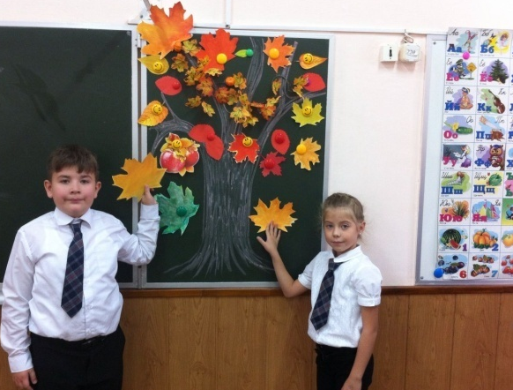
Метод «Осень в саду»
Цель: Осмысление проделанной работы, критическая оценка себя, своего поведения, своей активности, своего вклада в процессе групповой деятельности.
Необходимые материалы: Осенние листья, которые получили дети в начале занятия.
Технология проведения:
Учащиеся смотрят на деревья и определяют, совпали ли их ожидания и опасения с действительностью, затем каждый ученик берёт листок определенного цвета (красное - если материал урока усвоен и все понятно, желтое - если понятно не все, зеленое - если большая часть материала урока не понятна) и прикрепляет его к ветвям деревьев.
Примечание: По преобладающему цвету листьев учитель делает вывод о продуктивности занятия.
Варианты проведения метода: «Фруктовый сад», «Дерево ожиданий» и др.

«Ромашка»
1вариант: Дети отрывают лепестки ромашки, по кругу передают листы и отвечают на главные вопросы, относящиеся к теме урока, записанные на обратной стороне.
2вариант: Берет чистый лепесток. Пишет вопрос другой группе, вывешивает вопрос на доску, перевернув лепесток. С доски другая группа берет лист, читает и отвечает, другие группы дополняют.
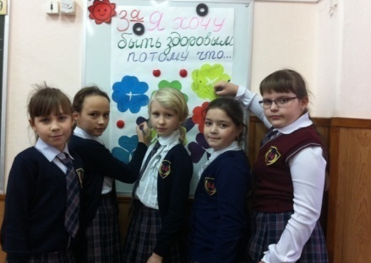
«Мудрый совет» - Группа пишет в конце урока «совет» детям, которые еще не совсем поняли тему урока или не изучали тему (младшим). Совет анализируется группой-соседкой.
«Итоговый круг» - Учитель дает минуту! Подготовленные представители группы встают в круг, задают вопросы детям других групп, те в свою очередь отвечают (работают по кругу).

На этапе рефлексии часто применяю метод «Смайлики».
Этот метод позволяет учащимся оценить своѐ самочувствие. Если настроение хорошее, то ребята показывают весѐлый смайлик, а если плохое настроение, то грустный смайлик.
Эти методы помогают эффективно, грамотно и интересно подвести итоги урока. Для учителя этот этап очень важен, поскольку позволяет выяснить, что ребята усвоили хорошо, а на что необходимо обратить внимание на следующем уроке. Кроме того, обратная связь от учеников позволяет мне скорректировать урок на будущее.
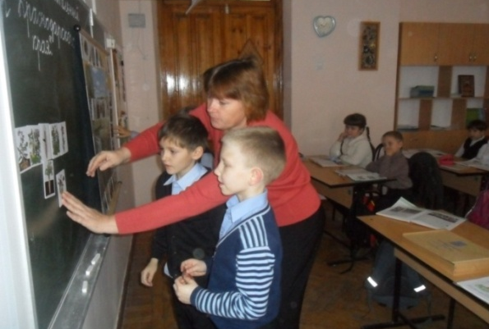
Очень много универсальных методов. Особенно нам нравится «Синквейн». Я использую синквейн на разных этапах урока: на стадии вызова, осмысления, рефлексии. Мы пишем синквейны, когда изучаем образы героев, говорим о нравственности, о долге, чести. Это дает учащимся возможность сказать то, что они думают, а мне понять насколько глубоко ребенок видит и понимает проблему, о которой мы говорим. Правильно составленный синквейн имеет ярко выраженную эмоциональную окраску. Составляя синквейн, учащиеся реализуют свои личностные способности: интеллектуальные, творческие, образные и т.п.
Для развития познавательного интереса у учащихся использую разнообразный занимательный материал, который стимулирует активность детей: загадки, пословицы, ребусы, кроссворды, задачи в стихах, головоломки, задания на сообразительность, логику. Дети с удовольствием решают эти творческие задания.
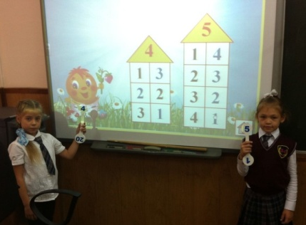
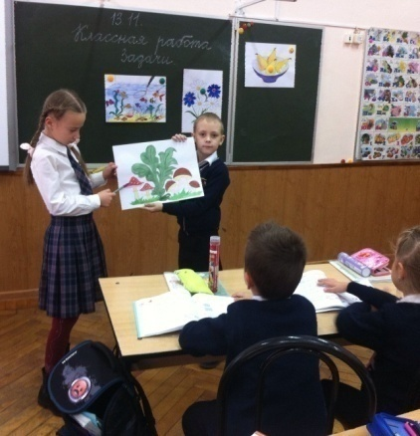
В своей практике использую разнообразные предметные дидактические игры: например, по окружающему миру - «Назови одним словом», «Рассели животных в домики», «Чьи детѐныши?», по математике - «Крестики - нолики», «Запомни математические термины», «Рыболов», «В заповедном лесу», «Считаем с Колобком», «Веселый счет», по русскому языку «Назови звук», «Узнай слово», по чтению - «Какое слово лишнее?», «Буква заблудилась», «Цепочка слов», и многие другие.
Активно применяю игры и во внеурочной деятельности. Именно там раскрываются более широкие возможности для проведения игр, которые способствуют более гармоничной, менее болезненной адаптации ребѐнка в современном обществе. Наиболее часто применимы сюжетно-ролевые игры, в которых условия игры схожи с условиями жизни в обществе. Это могут быть игры: «Хочу быть учителем», «Играем в больничку», «Отправляемся путешествовать…» и т. д.
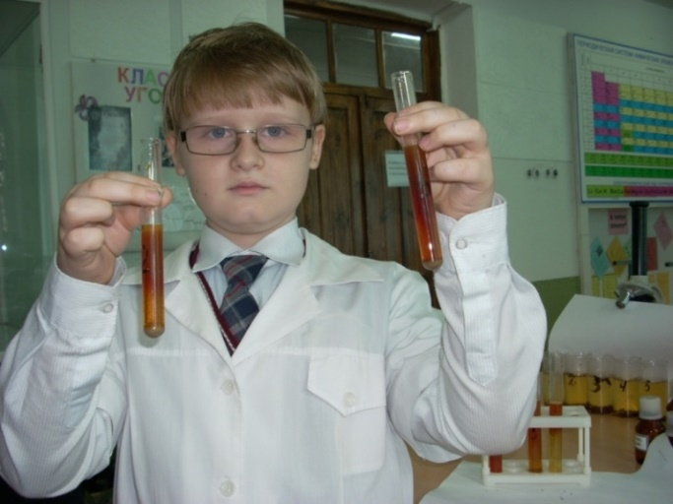
Я считаю, что к активным методам можно отнести участие детей во всевозможных инсценировках, конкурсах, олимпиадах, в научно-практических конференциях, в проектной деятельности.
В моей работе всё более широкое применение находит метод проектов. Использование возможностей ИКТ значительно расширяет возможности данной модели учебной деятельности. Важно научить ученика самостоятельному поиску, добыванию знаний из разных источников. Особенно ярко это наблюдается на уроках окружающего мира и кубановедения. К урокам по теме курса ребята часто готовят сообщения, подбирают картинки, расспрашивают родителей, наблюдают. На уроке каждый старается поделиться знаниями, которые он добыл: «Я вот что ещѐ узнал, а я хочу добавить…». Сообщения сначала помогают готовить родители, потом (после знакомства с компьютером, возможностями интернета, печатными источниками из библиотеки) дети могут готовить их сами.
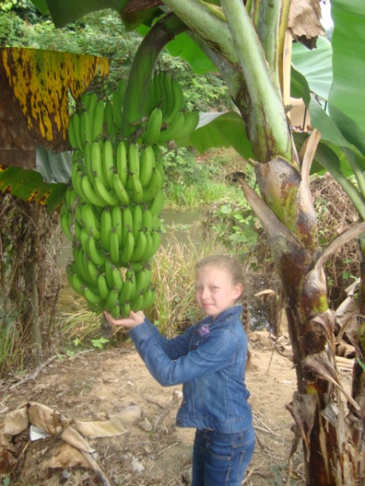
В процессе работы я пришла к выводу, что использование метода проекта наиболее целесообразно применять в 3-4 классах. В таком возрасте учащиеся более осознанно подходят к выбору темы проекта, учитывают его практическую значимость, актуальность. Они уже умеют работать в группах, умеют самостоятельно конструировать свои знания, могут ориентироваться в информационном пространстве, у них развивается критическое и творческое мышление.
Использование активных методов обучения на уроках и внеклассной работе позволяет не только углубить знания детей, но и максимально приблизить процесс обучения к активному творческому способу обучения и способствует решению главной задачи - учить ребенка добывать знания самостоятельно. Технология активного обучения – это обучение, соответствующее силам и возможностям школьников. Преимущество всех рассмотренных мной методов технологии активного обучения очевидны. Я пришла к мнению, что их разумное и целесообразное использование значительно повышает развивающий эффект обучения, создает атмосферу напряженного поиска, вызывает у учащихся и учителя массу положительных эмоций и переживаний.

Список литературы:
- Активные методы обучения. Электронный курс. Международный Институт Развития «ЭкоПро», Образовательный портал «Мой университет», http://www.moi-universitet.ru.
- «Дерево ожиданий» (С.В. Корнилов, Л.Э. Корнилова «Методический ларец», Петрозаводск, «Петро Пресс», 2020, с. 12).
- «Копилочка активных методов обучения» И.Л.Арефьева, Т.В.Лазарев.
Международный Институт Развития «ЭкоПро», 2018.
http://www.moi-universitet.ru/ebooks/kamo/kamo/
- Хижнякова О. Н. Современные образовательные технологии в начальной школе. – М.: Издательство «Владос», 2016. – 360 с.
- Фарукшина М. Р. Активизация познавательной деятельности младших школьников [Текст] // Педагогическое мастерство: материалы VIII международной научной конференции (г. Москва, июнь 2016 г.). — М.: Буки-Веди, 2016. — С. 164-166.

